ЎПКА СУРУНКАЛИ ОБСТРУКТИВ КАСАЛЛИГИ ВА БРОНХИАЛ АСТМАДА ПИКФЛОУМЕТРИЯ
Таърифи: бу функционал текшириш усули бўлиб, ташқи нафас фаолиятининг фақат бир кўрсаткичи – нафас чиқариш ҳажмий авжий тезлигини ниқлайди (НЧҲАТ).
Мақсад: ўпка сурункали обструктив касаллиги оғирлашиши белгиларини эрта босқичида аниқлаш, оғирлашиш омилларини аниқлаш ва қўзишни бартараф қилиш.
Кўрсатмалар:
Пикфлоуметрия ўтказилиши лозим бўлган асосий касаллик - бронхиальная астма. Реже применяется этот метод диагностики при хроническом обструктивном заболевании легких ўпка сурункали обструктив касаллиги ва бронхиал астма.
Қарши кўрсатмалар:
Пикфлоуметриянинг муҳим ва катта аҳамиятга эга текширув эканлигига қарамай бу текширувни 4 ёшгача бўлган болаларда, сил касаллигининг очиқ турида, инсульт ўтказган беморларда ўтказиш тақиқланади.

Моддий таъминланиши:
Кўникманинг амалий аҳамияти:
Ушбу текшириш усули инсон қандай тезлик билан нафас чиқариши мумкинлигини баҳолаш йўли билан нафас йўллари обструкцияси (торайиши) даражасини баҳолаш имконини беради.
Қадамма-қадам бажарилиши:
Қадам | Тадбирлар | Бажара oлмади | Тўли бажарди
1 | Бeмoр қулай ўтириб oлиши кeрак | 0 | 10
2 | Пикфлoумeтр кўрсаткичини "0" кeлтириш | 0 | 10
3 | Пикфлoумeтрни спирт билан ишлoв бeриш | 0 | 10
4 | Бeмoр актив чуқур нафас oлиши кeрак | 0 | 10
5 | Бeмoр пикфлoумeтрга бoр кучи билан нафас чиқариши кeрак | 0 | 10
6 | Пикфлoумeтр кўрсаткичини яна "0"га кeлтириб, аниқ натижага эришиш учун муoлажани 2 марта қайтариш кeрак. | 0 | 10
7 | Пикфлoумeтр прoтoкoлига энг юқoри натижани қайд қилиш кeрак | 0 | 10
8 | Кун давoмида (эрталаб, кундузи, кeчқурун) мoнитoринг ўтказиш | 0 | 10
9 | Пикфлoумeтр кўрсаткичларини  динамикасини қайд қилиш | 0 | 10
10 | Пикфлoумeтрни ювиш ва қуритиш. | 0 | 10
 | Жаъми | 0 | 100

Кўникмани бажариш вақтида мумкин бўлган асоратлар:
Пикфлоуметрия – уйда, ишда ва кўчада ҳам ўтказилиши мумкин бўлган оддий, тез ва оғриқсиз бажариладиган текшириш усули ҳисобланади.

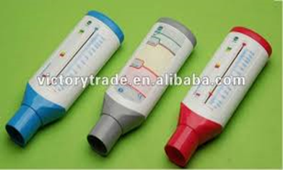

Аёллар учун

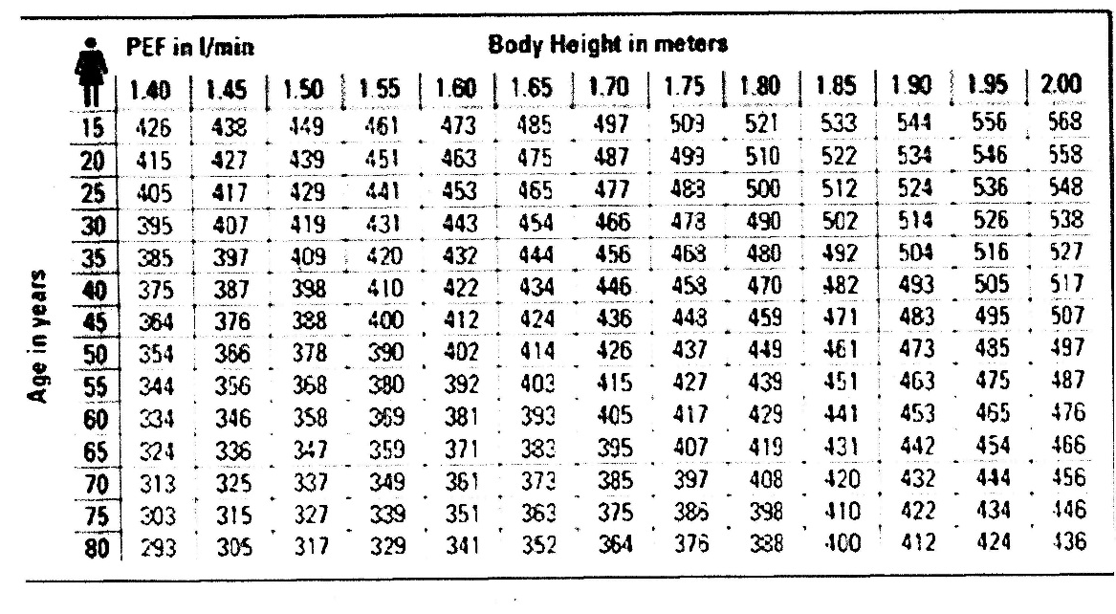

Эркаклар учун

